Temat: Energia kinetyczna.
Cele lekcji:
- Poznamy pojęcie energii kinetycznej, od czego ona zależy?

Filmy
Energia kinetyczna ciała związana jest z ruchem.
Energia kinetyczna ciała zależy od jego masy i prędkości.
Im większa jest masa ciała i prędkość jego ruchu tym większa jest energia kinetyczna ciała i tym większą pracę może ono wykonać.
Energię kinetyczną obliczamy ze wzoru:
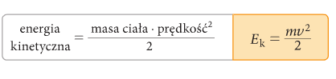
Jednostką energii kinetycznej jest J (dżul)
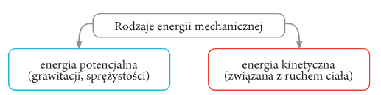
Podczas różnych zjawisk, procesów jeden rodzaj energii ulega przemianie w inny.
Jeżeli dowolny układ ciał nie wymienia energii z otoczeniem to jego całkowita energia jest stała.
Taki układ nazywamy układem izolowanym.

Zasada zachowania energii mechanicznej.
W układzie izolowanym ciał przy braku oporów ruchu całkowita energia mechaniczna nie ulega zmianie.
E = E_{k} + E_{p} = constans

